Snelspan-systeem
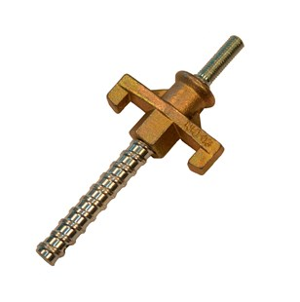
Voor het vastzetten van diamantboorstatieven in vloer of wand.
Geleverd met moer en revet.

